第一章 地球的运动
- 地球运动的一般特点
类型 | 绕转中心 | 方向 | 速度 |  | 周期
类型 | 绕转中心 | 方向 | 角速度 | 线速度 | 周期
自转 | 地轴 | 自北  西逆  向南  东顺 | 除南、北极点为零外，  其他各地均相等  （15°/时） | 由赤道向南北两极递减，南北极点为零（同一纬度海拔越高，线速度越大） | 恒星日(23时56分4秒)地球自转的真正周期太阳日（24小时） 日常作息时间
公转 | 太阳 | 自北  西逆  向南  东顺 | 近似正圆的椭圆，速度大小不等  近日点（1月初），角速度、线速度快  远日点（7月初），角速度、线速度慢 |  | 恒星年365日6时9分10秒

- 地球自转时，最北端（北极）永远指向北极星附近，北极星仰角等于当地纬度。
- 地球自转方向自西向东，俯视图中，从北极上空看为逆时针，从南极上空看为顺时针。
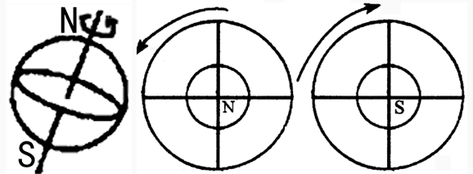

- 地球自转的线速度，南北纬60°的线速度约为赤道的1/2。赤道（1670km/h），30度1447km/h，60度837km/h
- 南北极点既无角速度，也无线速度。

2.黄赤交角及其影响
- 黄赤交角
自转 → 赤道（平）面

黄赤交角 太阳直射点的移动
公转 → 黄道（平）面 （23°26′） 限制了太阳直射点的移动范围

变大，热、寒带面积变大 变小，热、寒带面积变小，
温带面积变小 温带面积变大
- 太阳直射点的移动示意图
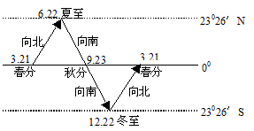
1.移动方向
夏至日→冬至日 向南移动
冬至日→次年夏至日 向北运动
2.直射次数：
南北回归线上，一年各只有一次
南北回归线之间，一年有两次
南北回归线以外的地区，无直射
- 周期：回归年 365日5时48分46秒

3.地球自转的地理意义：
（1）昼夜交替
1.昼夜产生的原因：地球是一个既不发光、也不透明的球体，同一时刻太阳只能照亮半个地球
2.晨昏线：
A.判定：顺着地球的自转方向，如果是由夜进入昼则为晨线，由昼进入夜则为昏线。
B.特点：
a.晨昏线（晨昏圈）与太阳光线垂直，晨昏线上太阳高度角为0⁰.
b.晨昏线（晨昏圈）把各纬线圈分为昼弧和夜弧两个部分，昼弧代表昼长，夜弧代表夜长，如果昼弧＞夜弧→昼长夜短，昼弧＜夜弧→昼短夜长，昼弧＝夜弧→昼夜等长。赤道上终年昼夜等长，每天6点日出，18点日落。
c.只有在二分日时，晨昏线（晨昏圈）与经线圈相重合，全球昼夜等长，全球各地6点日出，18点日落。
d.二至日时，晨昏线（晨昏圈）与极圈相切。夏至日时，北极圈内出现极昼现象，南极圈内出现极夜现象；冬至日时，北极圈内出现极夜现象，南极圈内出现极昼现象。
e.运动方向为自东向西,15度每小时，与地球自转方向相反
- 昼夜交替的周期:太阳日 昼夜交替的时间 24时
(2）光照图的判读
判断南北极，北逆南顺;或看经度,东经度数递增（或西经度数递减）的方向即为地球自转的方向.
判断节气、日期及太阳直射点的纬度：晨昏圈过极点（或与一条经线重合），太阳直射点在赤道，是春秋分日；
晨昏线与极圈相切，若北极圈为极昼现象为北半球的夏至日，太阳直射点在北回归线，若北极圈为极夜现象为北半球的冬至日，太阳直射点在南回归线。
直射点的经纬度确定：纬度由直射纬线的纬度确定，经度由地方时为12点的经线决定
3：计算昼夜长短：昼长=（12－日出时间）×2＝（日落时间－12）×2（昼长夜长的计算）

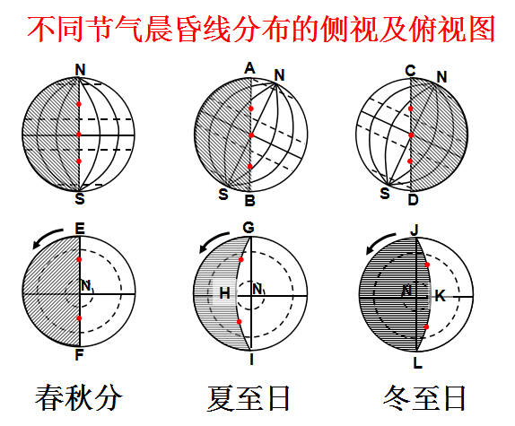
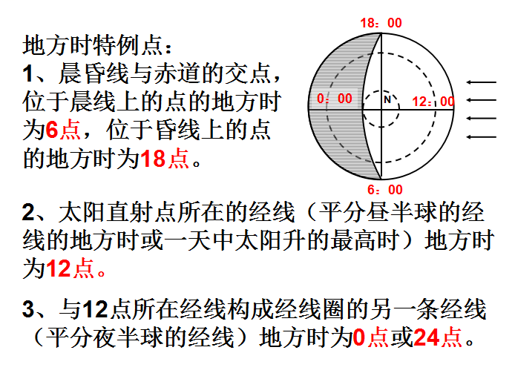
(3)时差
1.地方时
①规律:
A．经度相差15⁰，地方时相差1小时；经度相差1⁰，地方时相差4分钟。
- 东早西晚
C.东加西减
D.同经同时
②地方时的计算：
所求地方时=已知地方时+/-两地的经度差/15°（东加西减）
2.区时：
①时区的划分：全球共划分为24个时区，每个时区跨15°，东十二区和西十二区为同一个时区，每相差一个时区，时间就相差1小时。
②区时的计算步骤：
a.求时区：时区号数=已知经度/15°（余数部分<7.5⁰,取商；余数部分>7.5⁰，取商+1）
b.求时差:同区相减，异区相加。
c.求区时：所求区时=已知区时+/-时差（+/-的选择，根据“东加西减”原则）
d.中央经线的度数=时区数X 15° 区时为时区中央经线的地方时
日界线
- 人为日界线：180度经线
从东十二区向东进入西十二区，日期减一天；从西十二区向西进入东十二区，日期加一天
- 自然日界线：地方时为0时的经线
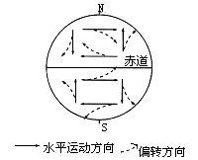
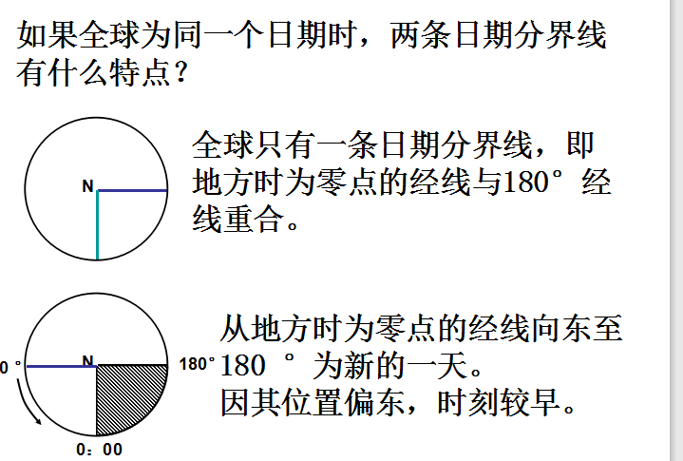
3.沿地表水平运动物体方向的偏移（右图）
北半球向右偏，南半球向左偏，赤道上不发生偏向。
（左右手定则）
4.地球公转的地理意义：
（1）昼夜长短的变化：
（2）正午太阳高度的变化:
①规律：同一时刻，正午太阳高度由太阳直射点向南、北两侧递减
②太阳高度（角）的计算
简便计算:太阳高度=90⁰-两地的纬度差（同半球相减，异半球相加）
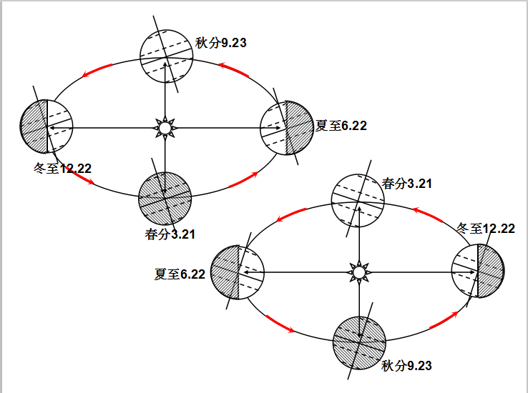
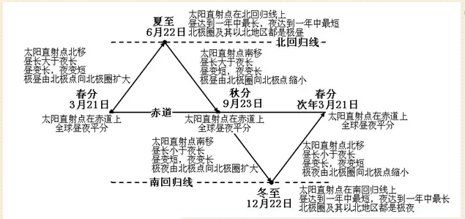

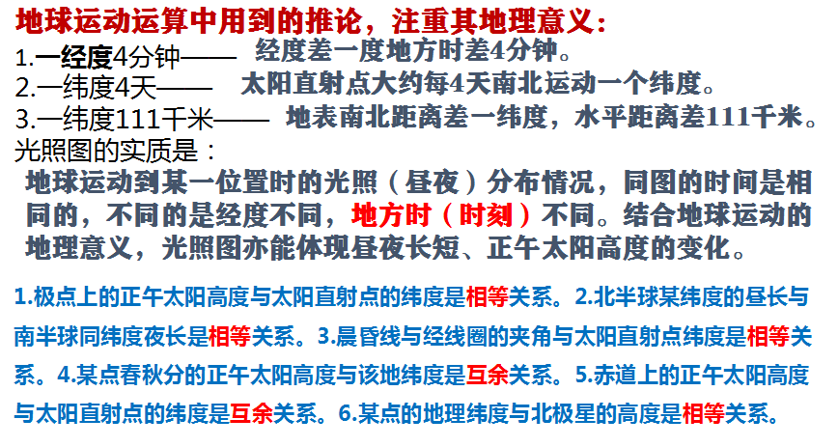

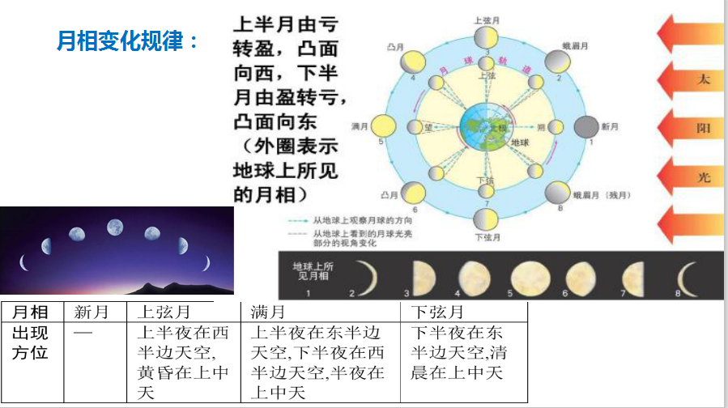

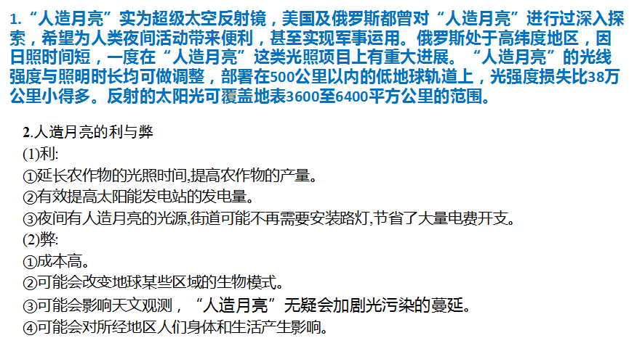
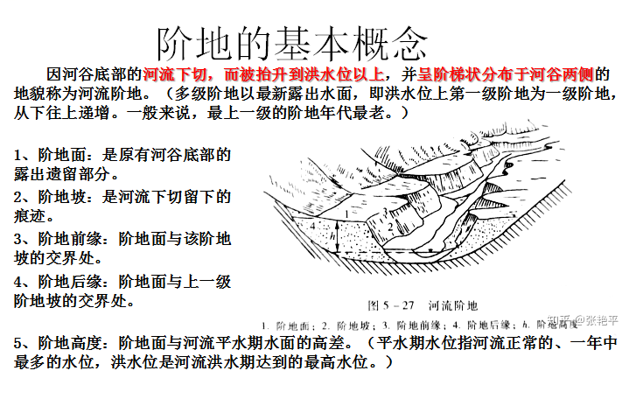

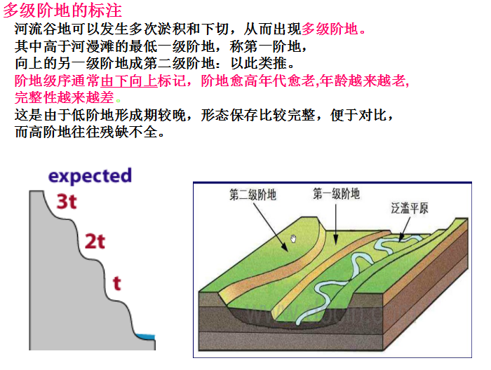
外力作用

水流的侧蚀加宽了河道使得流速变慢，河流携带的沉积物就在河床发生沉积，在水底堆积满一层沉积物。后来由于气候变化、地壳抬升或者侵蚀基准面下降等因素使得水流的下切侵蚀力剧增，这层堆积物被水流切开形成阶地坡。水流继续往下侵蚀，两侧的堆积物就完全露出水面，高过洪水位，形成阶地面。然后河流继续重复侧蚀、堆积、下切侵蚀等过程，形成下一个阶地。
（侵蚀基准面是河流下切侵蚀到最低点的水平面，一般以海平面为主，局部地区以湖泊、河流汇水口、堤坝等基面为准。）
内力作用
壳抬升使得该地区河流海拔突然升高，在侵蚀基准面没变的情况下，水流的下切侵蚀力就会剧增，导致阶地面露出、阶地坡形成。之后地壳间歇性地抬升，河流继续侵蚀堆积过程，就出现多级阶地。
（多级阶地以最新露出水面，即洪水位上第一级阶地为一级阶地，从下往上递增。一般来说，最上一级的阶地年代最老。）
第二章：地表形态的塑造
2.1塑造地表形态的力量
1．按能量来源分为内力作用和外力作用
 | 内力作用 | 外力作用
能量来源 | 地球内部放射性元素衰变产生的热能 | 地球外部，主要是太阳辐射能和重力能
表现 | ①地壳运动——塑造地表形态的主要方式，形成的地质构造(背斜、向斜、褶皱山脉、断层、地堑、地垒、断层山脉、裂谷)及海岸山脉，岛孤链。  ②变质作用——不能直接塑造地表形态，只能形成变质岩。  ③岩浆活动——形成的火山喷发及内生矿床，金属矿床。  ④地震及地热资源。 | 风化、侵蚀、搬运和堆积作用 固结成岩
对地表影响 | 塑造大陆与洋底、山脉与盆地、山岭和低地——地表变得高低不平。 | 削低高山，填平低谷，总的趋势使地表平坦
内外力关系 | ①内、外力作用是相互影响、相互制约，共同塑造地表形态；  ②内力作用塑造地表形态的基本格局，对地表形态的发展变化起主导作用。  ③内、外力作用它们总是从相反的方面改变地表形态，即内力作用不断使地表变得高低不平，而外力作用则使高低不平的地表不断趋于平坦。  ④在同一时期的不同地点或者在同一地点的不同时期，内外力作用的主次不同。
2.五种外力作用的相互关系：外力作用的表现形式是一连续的过程，其作用规律如下：
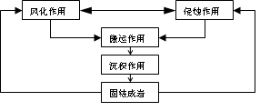
3．三大类岩石的形成
类型 |  | 成因 | 特点 | 常见岩石
岩浆岩 | 侵入岩 | 岩浆沿地壳薄弱地带侵入地壳上部或喷出地表，冷却凝固 | 矿物结晶颗粒较大 | 花岗岩
岩浆岩 | 喷出岩 | 岩浆沿地壳薄弱地带侵入地壳上部或喷出地表，冷却凝固 | 矿物结晶颗粒细小，有流纹或气孔构造 | 玄武岩、流纹岩
沉积岩 |  | 岩石经外力作用(风化、侵蚀、搬运、堆积、沉积、固结成岩)形成 | 具有层理构造，含有化石 | 砾岩、砂岩、页岩、石灰岩等
变质岩 |  | 已生成的岩石经变质作用(高温、高压)下，原来岩石成分、性质发生改变形成的岩石称为变质岩。 | 片理构造 | 大理岩（石灰岩）、板岩（页岩）、石英岩（砂岩）、片麻岩
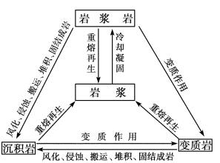
1.有一个箭头指向的为岩浆岩，有两个箭头指向的一般为沉积岩或变质岩，有三个箭头指向的必为岩浆。
2.三大类岩石中含有化石和具有层理构造，并且是由外力作用形成的，必是沉积岩。

4.外动力作用的典型地貌及分布地区
地貌类型 |  |  | 地貌形态及特征 | 分布地区
风成地貌 | 风蚀地貌 |  | 风蚀柱、风蚀蘑菇、风蚀洼地、风蚀沟谷、风蚀城堡、戈壁、裸岩荒漠、新疆的雅丹地貌 | 干旱内陆及邻近的半干旱地区
风成地貌 | 风积地貌 |  | 沙丘（新月形、长垄状、蜂窝状）、沙垄和沙、黄土高原的黄土堆积 | 干旱内陆及邻近的半干旱地区
河流地貌 | 侵蚀地貌 | 水蚀 | 在上中游和山区，河床加深加宽，形成“Ⅴ”形谷；在下游和平原地区，侵蚀两岸形成槽形谷、瀑布 | 湿润、半湿润地区
河流地貌 | 侵蚀地貌 | 水蚀 | 山区、黄土高原水土流失，形成沟壑纵横的沟谷地貌、西南云贵高原石漠化、东南丘陵形成红色沙漠、广东的丹霞地貌 | 湿润、半湿润地区
河流地貌 | 侵蚀地貌 | 溶蚀 | 千姿百态，景象万千的喀斯特地貌地表崎岖，形成石芽、石林、峰丛、峰林、孤峰、残峰、溶沟、溶蚀洼地、溶蚀谷地、落水洞、地下溶洞、地下河 | 可溶性石灰岩分布地区
河流地貌 | 沉积地貌 |  | 上游出山口呈扇形的冲积扇，中下游的冲积平原和河漫滩平原，河口三角洲，有扇形、三角形、鸟足形等，冲积岛（崇明岛）；喀斯特地貌：钟乳石（从洞顶垂下的）、石笋（从洞底长出）、石柱（连在一起的） | 出山口和河流的中下游
冰川地貌 | 冰蚀地貌 |  | 金字塔形尖峰的角峰，刀刃状的山脊的刃 脊，三面为陡壁所围，朝向坡下的一面有个开口，外形呈马蹄状的冰斗，还有“U”型谷、冰蚀平原、冰蚀湖，峡湾、冰蚀洼地等广泛分布于挪威峡湾、中欧—东欧平原、欧洲芬兰的湖泊、北美五大湖 | 冰川分布的高山地区和高纬度地区
冰川地貌 | 冰碛地貌 |  | 冰川搬运和沉积作用而形成，沉积物颗粒大小不分，杂乱堆积。冰碛湖、冰碛平原、冰碛丘陵 | 冰川分布的高山地区和高纬度地区
海岸地貌 | 海蚀地貌 |  | 海岸凹蚀为海蚀穴；海岸陡峭为海蚀崖；海蚀穴穿孔后为海蚀拱桥；海蚀拱桥崩塌残留在海中或岸边的部分为海蚀柱，还有海蚀平台、海岸礁石等 | 滨海地带
海岸地貌 | 海积地貌 |  | 海岸转折处海浪沉积形成沙嘴；海浪携带的物质在海岸处沉积形成海滩；珊瑚的遗体堆积而成的珊瑚岛（马尔代夫、南海诸岛、太平洋诸多岛屿、大堡礁） | 滨海地带

2.2 构造地貌的形成
一．地质构造与之相对应的构造地貌：
(1)地质构造：地壳运动过程中产生的地壳变形变位，常常被保留在地壳岩层中，成为地壳运动的证据，称为地质构造，它是地壳运动的“足迹”。
(2)构造地貌：地质构造形成的地貌称为构造地貌。
地质构造 | 褶皱 | 背斜 | 向斜 | 断层 | 断层上升岩块（地垒） | 断层下降岩块（地堑）
构造地貌 | 褶皱山 | 山或谷 | 谷或山 | 断块山 | 块状山地 | 狭长的谷地
2．褶皱——褶皱山
(1)褶皱：岩层因地壳运动，在强大的挤压作用下，发生发生弯曲，叫褶曲（山岭和谷地）；如发生一系列波状弯曲叫褶皱。
(2)基本形态： |  | 背斜 | 向斜
产生原因 |  | 原本水平的岩层受地壳运动产生的强大挤压作用，发生弯曲变形
特征 | 岩层形态 | 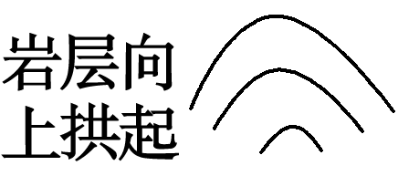 | 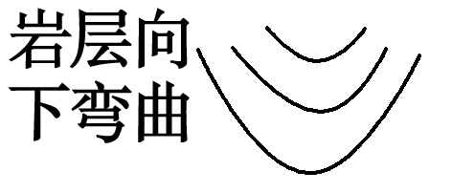
特征 | 岩层新老关系(岩层①～③由老到新) | 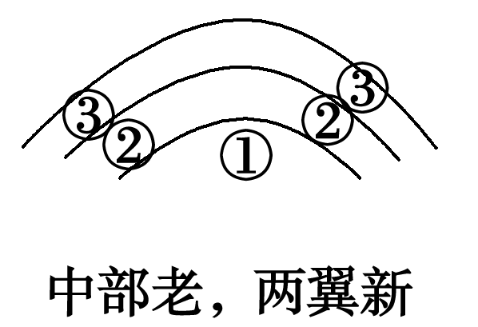 | 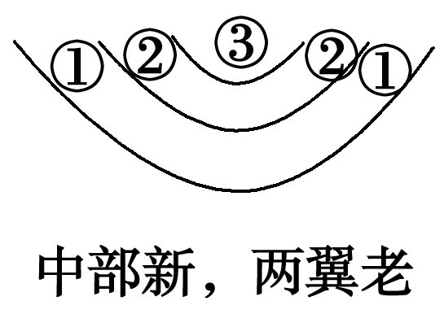
构造地貌 | 未侵蚀地貌 | 地形上——“背斜成山” | 地形上——“向斜成谷”
构造地貌 | 侵蚀后地貌  （地形倒置） | “背斜成谷”。背斜顶部因受张力产生裂隙，容易被侵蚀成谷地 | “向斜成山”。向斜槽部由于受到挤压，岩石致密，不易被侵蚀，相对高耸形成山岭
背斜、向斜判别 |  | 背上拱，成山岭；背斜顶，受张力，易侵蚀，成山谷。 | 向下弯，成谷盆。向斜槽，受挤压，抗侵蚀，成山岭。
背斜、向斜组合的构造地貌 |  | 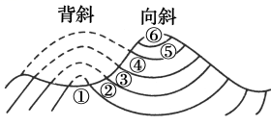  图示(岩层①～⑥由老到新)
3.断层——断块山
(1)断层：地壳运动产生的强大压力或张力，超过岩石能承受的程度，岩体发生破裂断开，并沿断裂面两侧的岩体发生明显的错动、位移。
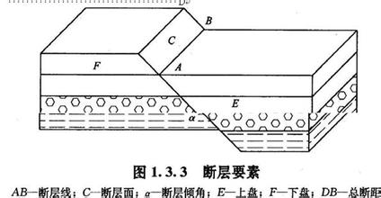
断层的判断方法：判断某一构造是不是断层，一是看岩体是不是受力产生破裂，二是看沿断裂面两侧岩块是否有明显的错动、位移，只有同时具备这两个条件的才是断层，若只有破裂但无位移则不是断层而仅为断裂。
(2)断层构造：大断层，常形成裂谷或陡崖，如东非大裂谷。
①相对上升岩块——形成块状山地或高地
如华山、泰山、庐山
②相对下沉岩块——形成狭长的谷地、低地
如汾河谷地、渭河平原、鄱阳湖、贝加尔湖、坦葛尼喀湖、死海、台湾海峡等。

4.地质构造规律的应用
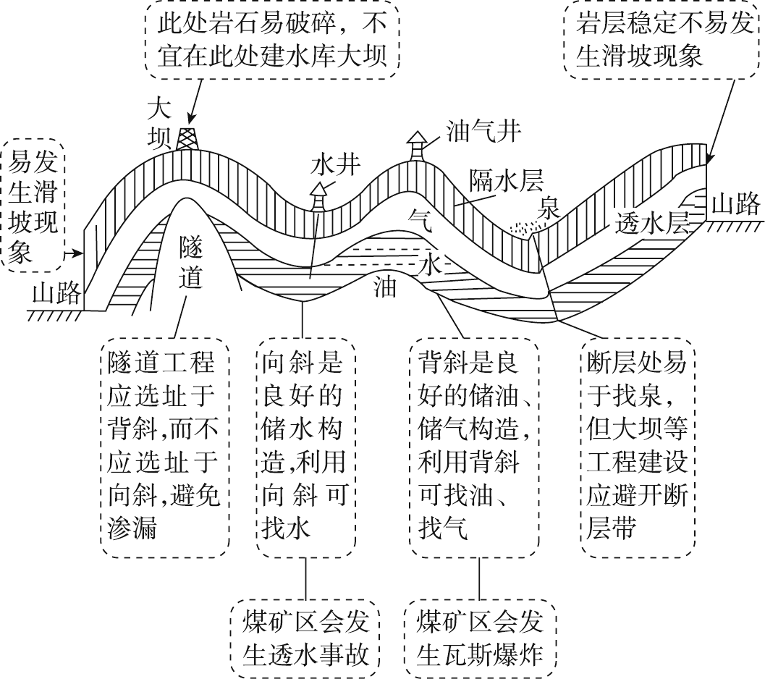
背斜 | A.石油、天然气埋藏区；原因：背斜由于岩层封闭，是良好的储油构造。
背斜 | B.顶部适宜建采石场；原因：裂隙发育，岩石破碎易开采 找矿
背斜 | C.隧道选择在背斜核心部位；  原因：背斜岩层向上拱起，能保证工程的安全稳定，而且不利于地下水储存，便于施工。
向斜 | A.地下水储藏区，常有“自流井”分布；  原因：底部低凹，两翼的水向中间汇集，承受静水压力，形成地下水，故打井可在向斜槽部打。
向斜 | B.隧道避开向斜，原因：向斜是雨水汇集区，隧道可能变为水道；
断层 | - 泉水、湖泊分布地；  泉：承压含水层被断层所切，地下水在水压作用下，沿断裂上升至地面而形成上升泉。  B.河谷发育；  ——断层沿线岩石破碎，易受风化侵蚀，常常发育成沟谷、河流。
断层 | C.铁路、公路、桥梁、水库等工程选址应避开断层；  原因：断层地带岩石不稳定，搞大型工程易诱发断层活动，产生地震、滑坡、渗漏等不良后果，造成建筑物塌陷。
二．板块构造理论
1：六大板块：太平洋板块（几乎完全是海洋）；
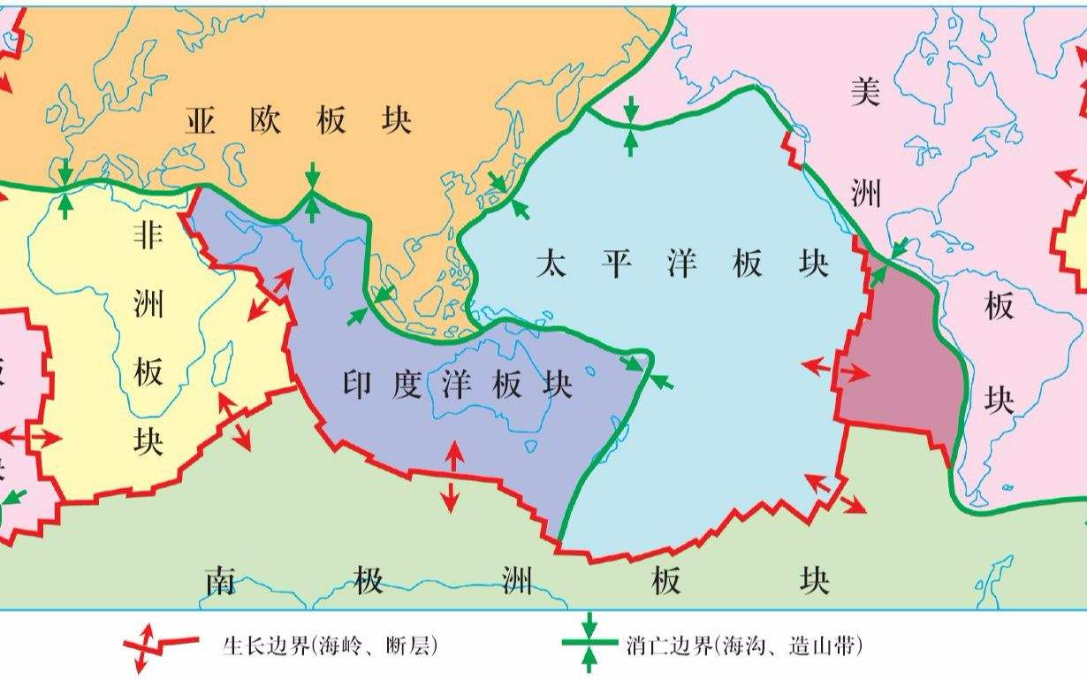
2：板块运动与地貌
边界类型 |  | 典型事例
生长边界――板块张裂 |  | ①裂谷（如东非大裂谷、死海、约旦河谷）  ②海洋（如红海、大西洋、印度洋）  ③海岭（即大洋中脊，是全球规模最大的海底山脉  大西洋“S”形海岭上）——生长边界
消亡边界――板块挤压 | 大陆与大陆板块 | 巨大褶皱山系和高原（喜马拉雅山脉、青藏高原——亚欧与印度洋板块，阿尔卑斯山脉——亚欧与非洲板块、台湾山脉——亚欧与太平洋板块）
消亡边界――板块挤压 | 大洋板块俯冲到与大陆板块之下 | ①海沟（如马里亚纳海沟），它是海洋中最深的地方；  ②岛弧链（如西太平洋岛弧链）；新西兰南北二岛——消亡边界  ③海岸山脉（落基山脉——美洲板块与太平洋板、安第斯山脉——美洲板块与南极洲板块）；
3：火山、地震带的分布——板块消亡边界
全球消亡边界主要为两条：环太平洋带、地中海－喜马拉雅带，全球高大山脉基本上位于此地，这里也是全球最主要的两大火山、地震带。
如：印度尼西亚火山、地震特别多：位于亚欧板块、太平洋板块、印度洋板块交界处，地壳运动比较活跃，多火山、地震。

三．山地对交通运输的影响
运输方式 | 以公路为主，铁路为辅  原因：山地地区修建铁路的工程量和造价均比平原、丘陵地区高。  桥隧结合
线路走向 | ①线路多选地势相对和缓的山间盆地和河谷地带；  ②线路一般呈“之”字形或盘山公路，迂回前进(线路尽量与等高线平行)； | 原因：地势相对和缓 ，施工难度较小，尽量节约建设成本的需要；
线路走向 | ③避开陡坡和断层，避开滑坡、泥石流等地质灾害多发地段； | 原因：工程施工安全的需要；
线路走向 | ④在适宜的过河点跨过河流； | 原因：降低技术难度的需要
线路走向 | ⑤尽量选择两点间最近距离、尽量多的经过居民点； | 原因：降低运营成本的需要
线路走向 | ⑥尽量避免占用耕地，尽量避开农田水利设施
线网密度 | 一般来说平原、缓丘、山间盆地、河谷等人口稠密、经济发达的地方线网密度大 | 尽可能联系较多的居民点，方便人们的出行，客货流量大，提高营运量，增加经济效益；

2.3 河流地貌的发育
1．河谷地貌形成过程
时期 | 作用过程 | 地貌类型
初期 | 以溯源侵蚀和下蚀为主，侧蚀为铺， | 沟谷（季节性有水）→河谷不断加深和延长，形成“V”型河谷（河流上游峡谷地区）
中期 | 下蚀减弱，侧蚀加强，凹岸侵蚀，凸岸堆积 | 河谷拓宽，出现连续的河湾（曲流）
成熟期 | 以侧蚀作用为主 | 河谷进一步展宽，呈“U”型也叫槽形谷
2：河流两岸侵蚀作用和堆积作用的判断
（1）平直的河道——受地转偏向力影响：
北半球右岸侵蚀、左岸堆积；南半球左岸侵蚀、右岸堆积。
（2）弯曲的河道——受流水惯性影响：在离心力的作用下，表层水流趋向凹岸，冲刷凹岸使凹岸水面略高于凸岸，因此，底部水流在压力作用下由凹岸流向凸岸形成弯道环流。
在弯道环流作用下，凹岸发生侵蚀，可建造海港，凸岸发生堆积（与河流流向无关）
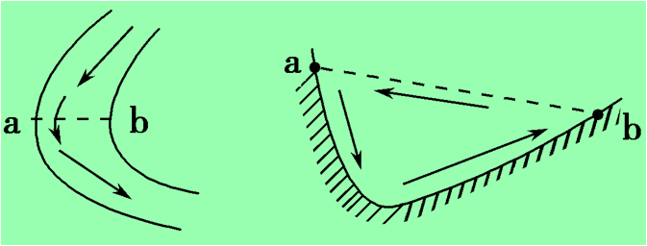

3.河流堆积地貌——冲积平原的形成
 | 山前冲积平原平原 | 河漫滩平原 | 三角洲平原
分布 | 山前（山麓） | 河流中下游 | 入海口的海滨
地貌类型 | 水流流出山区进入平原，由于地势趋于平缓，河道变得开阔，水流速度减慢，河流搬运的物质逐渐在山前沉积下来，形成扇状堆积地貌，称为冲积扇。 | 河流流经地势平坦的地区常形成曲流，尤以中下游地区常见，河流在凸岸堆积，形成水下堆积体，堆积体不断升高扩大，在枯水季节露出水面，形成河漫滩。洪水季节，河漫滩被洪水淹没，继续接受堆积。如果河流改道或者继续向下侵蚀，河漫滩被废弃，多个被废弃的河漫滩连在一起形成宽广的河漫滩平原； | 当携带着大量泥沙的河流进入海阳时，如果河流入海处水下坡度平缓，河水流速减慢，河流所携带的泥沙便会沉积在河口前方，形成近似三角形的堆积体，称为三角洲。随着沉积物质增加，堆积体向海洋一侧扩展，发展成为面积广大的三角洲平原。
地貌特点 | 以谷口为顶点呈扇形，地势由扇顶向扇缘倾斜，颗粒由粗到细 | 地势平坦、宽广 | 多呈三角形，地势平坦，河网稠密，河道由分汊顶点向海洋呈放射状
对农业生产的影响 | 地下水丰富，土壤深厚肥沃，既不旱也不涝，是高产田所在地 | 土壤肥沃，但易旱易涝、粮食产量不稳 定 | 土壤肥沃，但海水侵渍的严重，易导致盐碱化，影响农业生产

4．河流地貌对聚落分布的影响
1．河流对聚落形成的作用
(1)提供充足的生产和生活用水。
(2)河流作为交通运输通道，方便对外联系和运输。
(3)河流的冲积平原地势平坦，土壤肥沃，利于耕作，可为聚落提供丰富的农副产品 。
2.河流对聚落选址影响
聚落选择的地点，不仅要充分利用自然条件，还要避免受到自然灾害的威胁
在山区河谷中，为防御洪水，聚落一般分布在冲积平原向山坡过度的地带，即高于洪水位的地方，
而且还要注意避开滑坡、崩塌、泥石流的地质灾害。

第三章：大气的运动
3.1 常见的天气系统
项目 |  | 冷锋 | 暖锋 | 准静止锋
概念 |  | 冷气团主动向暖气团移动的锋。 | 暖气团主动向冷气团移动的锋。 | 冷暖气团势力均等或冷暖锋受地形阻挡而停止不前的锋
暖气团运动 |  | 被迫抬升 | 徐徐爬升 | 冷暖气团势力均等或冷暖锋受地形阻挡而停止不前的锋
锋面  组成 |  | 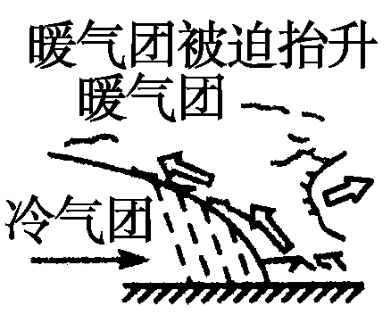 | 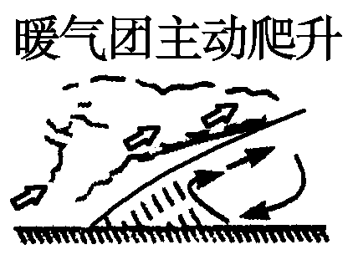 | 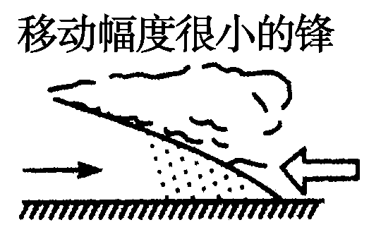
坡度 |  | 大 | 较大 | 很小
云系  雨区 |  | 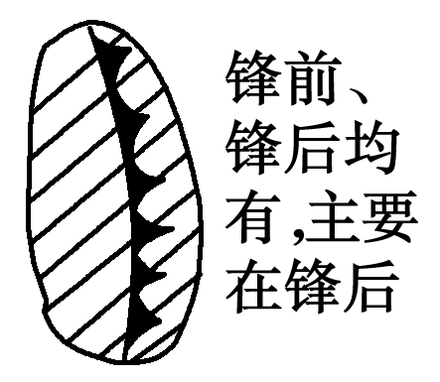  云系狭窄，雨区在锋后宽锋前窄 |   云系宽阔，雨区多在锋前 | 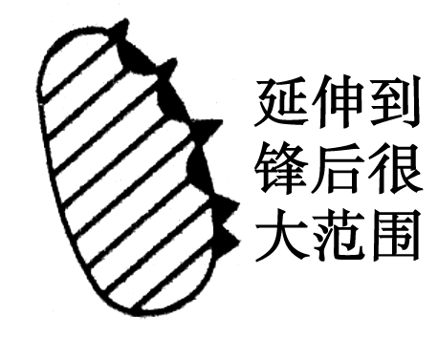  云系十分宽阔，雨区多在暖气团一侧
天气特征 | 过境前 | 受暖气团控制，气压较低，气温较高，天气晴朗 | 受冷气团控制，气压较高，气温较低，天气晴朗 | 单一气团控制，天气晴朗
天气特征 | 过境时 | 雨雪、大风、降温天气； | 阴雨，多连续性降水，降水强度小，伴随升温 | 降水强度小，阴雨连绵的天气
天气特征 | 过境后 | 受冷气团控制，气温下降，气压上升，天气转晴 | 受暖气团控制，雨过天晴，气温升高 ，气压降低 | 单一气团控制，天气晴朗
我国典型的锋面天气 |  | ①北方夏季的暴雨；②北方冬春季节的大风或沙尘暴天气；③冬季的寒潮；④一场秋雨一场寒 | ①华南地区：春暖多晴，春寒雨起；②一场春雨一场暖” | 夏初，长江中下游地区的梅雨天气；冬天，贵阳多阴雨冷湿天气 天无三日晴

2．低压(气旋)和高压(反气旋)系统
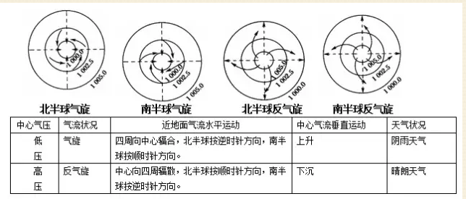

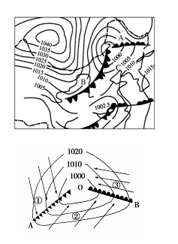
3．锋面气旋(以北半球为例)
1.概念：气旋与锋面联系在一起，称为锋面气旋，它主要活动于温带中高纬度地区，因而也称温带气旋，冬半年在我国东部地区十分常见。
反气旋在地面不能形成锋面，这是因为反气旋的水平气流呈逆时针(或顺时针)辐散，冷暖气流不能相遇。
- 气压P1<P2<P3
- 锋面气旋西部为冷锋，东部为暖锋
C.降水区出现在1和3 ，冷锋后，暖锋前
对我国的影响 | 气旋：夏秋季节影响我国东南沿海的台风 | 反气旋：①冬季在蒙古、西伯利亚高压控制下，我国北方寒冷干燥晴好——形成“秋高气爽”天气。  ②7-8月在夏威夷高压（副高）控制下，长江流域的高温干旱晴好——伏旱天气。

3.2 气压带和风带
1：热力环流的几个规律：
a.近地面气温高，气压低，空气上升，多阴雨天气（热低压）；近地面气温高，反之（冷高压）
b.同一地点海拔越高气压越低
c.高压低压，均为同一水平面比较
d.近地面和高空高低压相反
e.气压高的地方等压面向高处凸出---高凸低凹:
2：根据等压线图判断风力（风速）
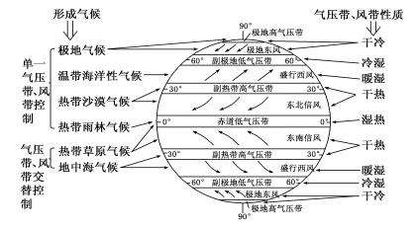
在同一幅等压线分布图上，等压线密集的地方水平气压梯度力大，风力大；等压线稀疏的地方水平气压梯度力小，风力小。
一．大气环流
1.概念：具有全球性的有规律的大气运动。
2.成因：太阳辐射的纬度差异，造成高低纬度间的热量差异，促使大气不断地运动。
3.三圈环流形成的条件：
地球表面均匀，
高低纬之间受热不均，
地转偏向力
4.移动规律：随太阳直射点的移动而移动，移动范围10度左右
二：海陆分布对气压带风带的影响
1）
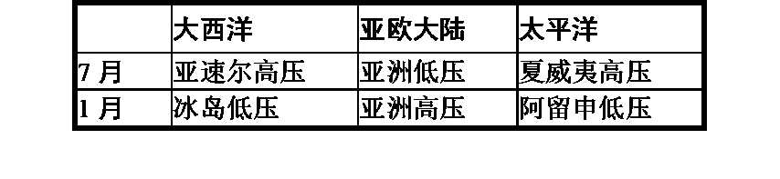
2）东亚季风与南亚季风的区别
地区 | 季节 | 风向 | 形成原因 | 影响
东亚  （亚热带季风气候、温带季风气候） | 夏季 | 东南季风 | 海陆热力性质的差异 | 高温多雨
东亚  （亚热带季风气候、温带季风气候） | 冬季 | 西北季风 | 海陆热力性质的差异 | 温和少雨  （寒冷干燥）
南亚  （热带季风气候） | 夏季 | 西南季风 | 气压带和风带的季节移动 | 高温多雨
南亚  （热带季风气候） | 冬季 | 东北季风 | 海陆热力性质的差异 | 温和干燥

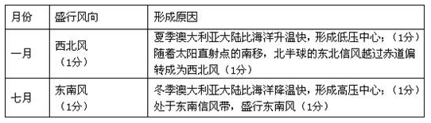

3.3气压带和风带对气候的影响
类型 | 分布规律 | 典型地区 | 气候成因 | 气候特点
热带雨林气候  单一带控制 | 南北纬10°之间 | 南美亚马孙河流域、非洲刚果河流域和亚洲马来群岛和印度尼西亚等 | 赤道低压带控制，盛行上升气流 | 终年高温多雨
热带草原气候  交替控制 | 南北纬10°-南回归线之间 | 非洲中部、南美巴西、澳大利亚大陆北部和南部 | 赤道低压带和信风带交替控制 | 全年高温，干湿季明显交替。当赤道低压带控制时，形成闷热多雨的湿季；信风控制时，形成干旱少雨的干季。
热带季风气候 | 北纬10°-北回归线大陆东岸 | 亚洲印度半岛、中南半岛 | 气压带和风带季节移动，海陆热力性质差异 | 全年高温，旱雨两季分明
热带沙漠气候 | 南北回归线-南北30°之间大陆内部和西部 | 非洲北部撒哈拉沙漠、亚洲阿拉伯半岛、澳大利亚中西部 | 受副热带高压带或信风带控制 | 终年炎热干燥。
亚热带季风气候 | 南北纬25°—35°之间的大陆东岸 | 分布在大陆东岸的我国南方，北美大陆、南美大陆、澳大利亚东南部 | 海陆热力性质差异引起冬、夏季风交替控制 | 夏季高温多雨，冬季低温少雨。
地中海气候  交替控制 | 南北纬30°—40°大陆西岸 | 地中海沿岸、美洲南北纬30°—40°大陆西岸、澳大利亚和非洲西南角 | 副热带高压带和西风带交替控制 | 夏季因副热带高压带控制，炎热干燥，冬季受西风带控制，温和多雨。
温带季风气候 | 北纬35°—55°之间的大陆东岸 | 亚洲大陆东部，如我国华北、东北，朝鲜半岛，日本群岛北部，俄罗斯太平洋沿岸 | 海陆热力性质差异 | 夏季高温多雨，冬季寒冷干燥。
温带大陆性气候 | 南北纬40°—60°大陆内部 | 亚欧大陆和北美大陆内部 | 远离海洋，终年受大陆气团控制 | 冬寒夏热，干旱少雨，气温年变化很大。
温带海洋性候  单一风带控制 | 南北纬40°—60°大陆西岸 | 西欧、北美和南美大陆西海岸的狭长地带 | 全年受西风带控制 | 全年温和湿润。
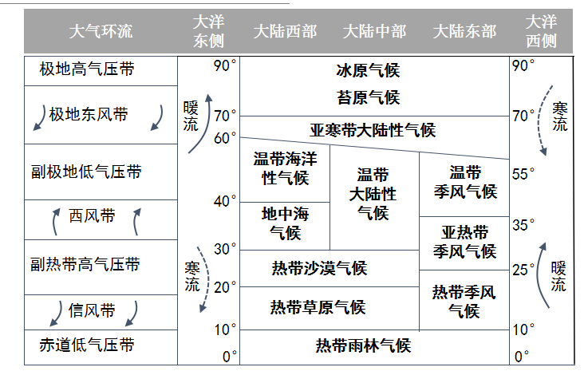
气候类型的判断
1.根据气温曲线图判断该地是在南半球还是在北半球。
半球名称 | 气温最高月 | 气温最低月 | 气温曲线形状
北半球 | 7月~8月 | 1月~2月 | 峰形(凸形)
南半球 | 1月~2月 | 7月~8月 | 谷形(凹形)
2.根据最冷月和最热月平均气温，判断所处热量带——以“温”定带
热量带 | 最冷月平均气温 | 最热月平均气温
热带 | >15℃ | >25℃
亚热带和温带海洋性气候 | >0℃ | >20℃（温带海洋在10～20℃）
温带 | <0℃(温带海洋性气候除外) | >20℃(温带海洋性除外)
亚寒带 | 0℃以下 | 最热月在10℃～20℃
3.根据年降水量及各月的分配情况，确定降水季节分配类型（雨型）——以“水”定型。
雨型 | 特征 | 气候类型
年雨型 | 全年降水分配均匀 | 热带雨林气候＞2000mm；  温带海洋性气候700-1000 mm
夏雨型 | 夏季多雨  冬季干旱或少雨 | 热带草原气候 （750-1000）  热带季风气候 （1500-2000）  亚热带季风气候 （1000）  温带季风气候 （500-600）
冬雨型 | 冬季多雨，夏季干旱 | 地中海气候300-1000 mm
少雨型 | 终年降水稀少 | 热带沙漠气候 （<250）  温带大陆性气候 （<250）  亚寒带大陆性气候（<250）  极地气候 （<250）

4.1：陆地水体及其相互关系
1:地下水与河流水的相互补给关系
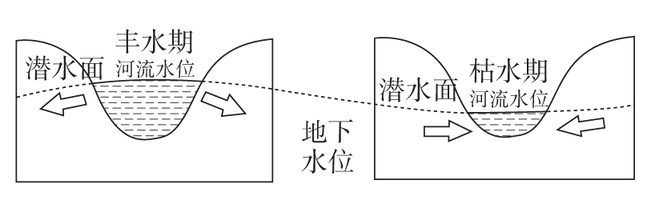
有些河流水与地下水之间并不一定存在互补关系，如黄河下游、长江荆江段因其为“地上河”，只存在河流水补给地下水的情况。
2:湖泊水与河流水的相互补给关系
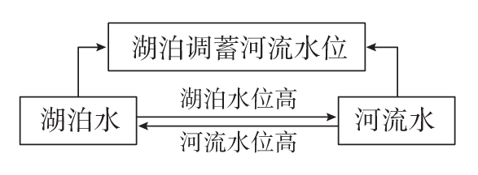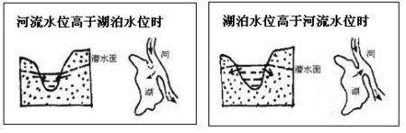
人类利用的主要淡水资源：河流水、淡水湖泊水、浅层地下水。
(3)大气降水是陆地水最主要的补给来源，径流变化与降水量变化相一致。
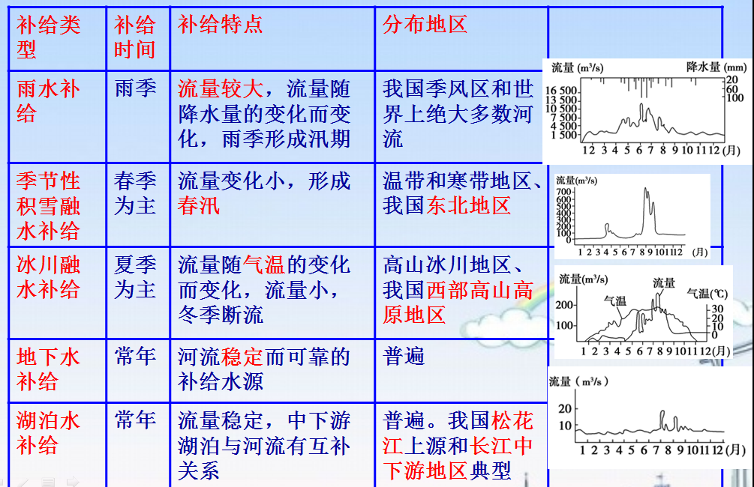
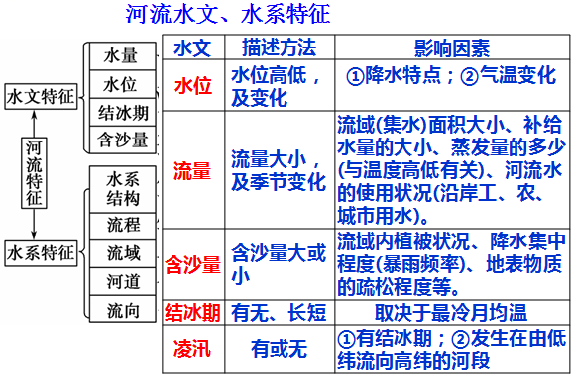
4.典型地区河流流量过程曲线的分析
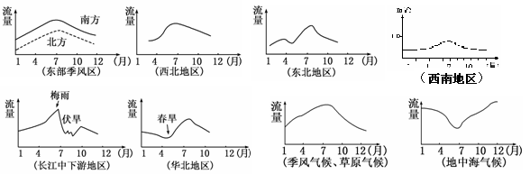
①东部季风区：南方河流流量大，汛期长；北方河流流量小，汛期短；
②西北内陆地区：降水稀少，蒸发和下渗强，流量小；汛期在气温最高的7、8月份，冬季流量小或出现断流；流量还有日变化；
③东北地区：4、5月份形成第一次汛期(春汛)；7、8月份东南季风带来降雨，河流又出现第二次汛期(夏汛)；冬季气温低，河流封冻，小河流会断流。
④西南喀斯特地区：溶洞、暗河等发育，河流与地下水关系密切，补给量稳定可靠，径流量一般变化比较小。
⑤长江中下游地区：6月受江淮准静止锋带来的梅雨影响形成汛期，7、8月受副高带来的伏旱影响形成枯水期，9、10月锋面雨带南移又会有一次小汛期；
⑥华北地区：降水集中在7、8月，故汛期为7、8月或稍晚一些时间；由于冬、春降水少，枯水期出现在12、1、2月份（春旱）。
⑦季风气候和草原气候的降水属夏雨型，汛期在夏季；
地中海气候的降水属冬雨型，汛期在冬季；
5.断流的原因：
(1)在温带干旱地区：以冰川补给的河流，在冬季由于气温低冰雪未融化而断流；
(2)半干旱半湿润地区：①自然：降水少、干旱、蒸发大、渗漏严重；
②人为：河流中上游工农业生活大量用水而断流；
- 河流含沙量多少：①降水强度：暴雨频率；
②植被：覆盖率高低，主要受人类活动影响较大；
③土壤：疏松程度，一般黄土高原含沙量大；
④地形：坡度越大，含沙量越大；
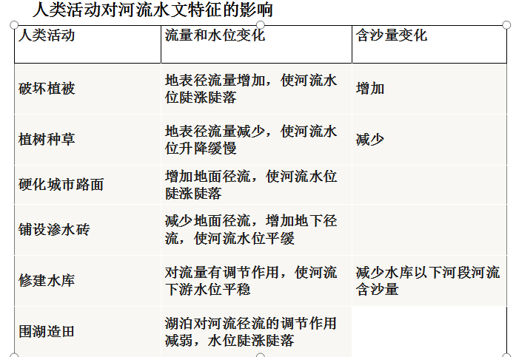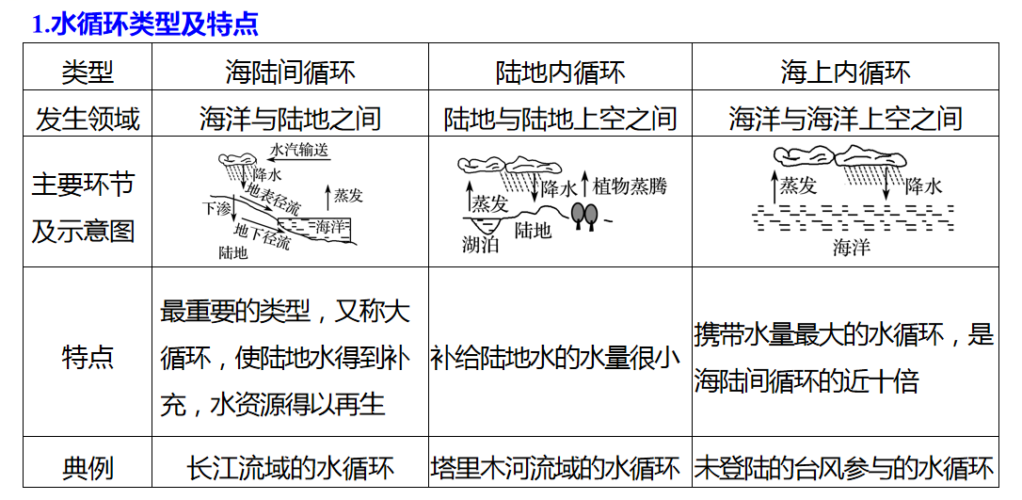
4.2：洋流
洋流：洋流又叫海流，是指大洋表层海水常年大规模沿一定方向进行的较为稳定的流动。
1:表层洋流形成的影响因素有：盛行风、陆地形状、地转偏向力。
盛行风是海洋水体运动的主要动力
2.洋流的类型
(1)按性质分类（南半球的西风漂流是寒流，而北半球的西风漂流是暖流）
①暖流：从水温高的海区流向水温低的海区的洋流。
②寒流：从水温低的海区流向水温高的海区的洋流。
(2)按成因分：风海流、密度流、补偿流
2.洋流与等温线的关系：洋流的判读方法
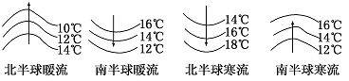

①根据海水等温线的分布规律确定南、北半球：海水等温线的数值自北向南逐渐增大为北半球；如果海水等温线的数值自北向南逐渐变小为南半球；
②确定洋流流向：等温线的凸出方向就是洋流方向。
③确定洋流性质：如果海水等温线向高纬凸出(北半球向北、南半球向南)，说明洋流水温比流经海区温度高，则该洋流为暖流；如果海水等温线向低纬凸出(北半球向南，南半球向北)，说明洋流水温比流经海区温度低，则该洋流为寒流。如图

3.近地面风带与世界洋流模式图
4．世界表层洋流分布
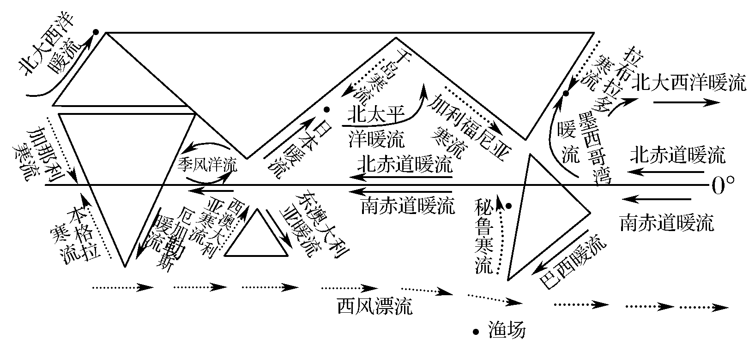
5、世界洋流的分布规律总结
1、以副热带为中心的中低纬度大洋环流（反气旋型）：北顺南逆、东寒西暖
2、以副极地为中心的中高纬度大洋环流（气旋型）：北逆南无、东暖西寒
3、北印度洋： 冬逆夏顺 索马里洋流：冬暖夏寒

6.洋流对地理环境的影响
(1)维持全球热量和水分平衡，促进高、低纬度间热量和水分的输送和交换；
(2)对大陆沿岸气候的影响：①暖流对大陆沿岸有增温增湿的作用②寒流对大陆沿岸有降温减湿的作用
海雾大多是因为暖湿空气流经较冷表面（冷洋流）被冷却饱和而形成；冷、暖洋流交汇处往往具备这样的大气环流条件，很容易形成海雾。
寒暖流交汇处多海雾．
寒流流经地区多海雾主要在中低纬度,多在夏季
暧流流经地区多海雾主要在中高纬度，季节为冬季．
一种情况：中低纬度的洋面，由于太阳辐射较强，海水蒸发较为旺盛，天气具有暖湿的特点。寒流流经的时候，会导致近洋面的气温下降，随着气温下降，空气中水汽就会凝结，形成海雾。
二种情况：中高纬度地区， 太阳辐射较弱，气温较低。暖流流经的时候，由于暖流温度较高，海水蒸发较强，进入冷空气中的水汽多，受冷空气降温的影响，空气中的水汽也就会凝结，形成海雾。
三种情况：寒暖流交汇处。气温下降，空气中水汽就会凝结，形成海雾。
(3)对海洋生物资源和渔场分布有显著影响
①渔场形成的区位条件：（温带、大陆架、寒暖流交汇、上升流及河流入海口附近）。
A.温带海域：温带地区季节变化显著，冬季表层海水和底部海水发生交换时，上泛的底部海水含有丰富的营养盐类，浮游生物众多；
B.地形：面积广阔的大陆架（水温高，阳光充足，光合作用强，饵料丰富）
C.河口处：河流带来丰富的营养盐类，有利于浮游生物繁殖，饵料丰富
D.洋流：寒暖流交汇处或离岸风导致的上升流补偿流处，海水上泛，海底营养物质至表层，饵料丰富
②世界著名渔场的分布——世界四大渔场成因
渔场名称 | 代表渔场 | 形成类型 | 洋流名称
西北太平洋渔场 | 北海道渔场 | 寒暖流交汇 | 千岛寒流、日本暖流
西北大西洋渔场 | 纽芬兰渔场 | 寒暖流交汇 | 拉布拉多寒流、墨西哥湾暖流
东北大西洋渔场 | 北海渔场 | 寒暖流交汇 | 北大西洋暖流、北冰洋南下冷水
东南太平洋渔场 | 秘鲁渔场 | 上升流形成 | 秘鲁海区冷海水上泛

(4)对海洋航行的影响
①顺流可节省 燃料，加快速度，逆洋流航行速度慢——最佳航线的选择
②寒、暖流交汇处或冬季暖流上空多海雾，对海上航行不利。
③洋流从两极带来的冰山对航行不利。
(5)对近海污染的影响加快净化速度（有利）；扩大污染范围（不利）。
10.盐场形成的区位条件答题模式：①气候：降水量少，晴朗光照充足，气温高、多风蒸发旺盛。②地形：沿海地形平坦，适于晒盐的泥质海滩。
4.3：海气相互作用
1.海—气间的水分交换
(1)海洋通过蒸发作用,向大气提供水汽。海洋是大气中水汽的最主要来源。
(2)大气中的水汽在适当条件下凝结,并以降水的形式返回海洋,从而实现与海洋的水分交换。
2.海—气间的热量交换
(1)海洋是大气最主要的热量储存库,海洋通过潜热、长波辐射等方式把储存的太阳辐射能输送给大气,为大气运动提供能量,驱使大气运动。
2)大气主要通过风向海洋传递动能,驱动表层海水运动。
3.实现途径
海—气相互作用通过大气环流与大洋环流,驱动水分和热量在不同地区传输,维持地球上水分和热量的平衡。
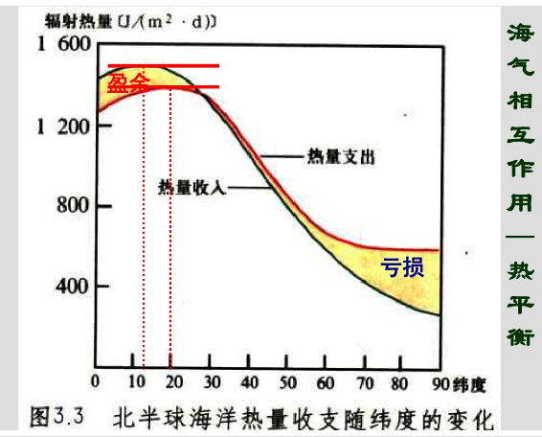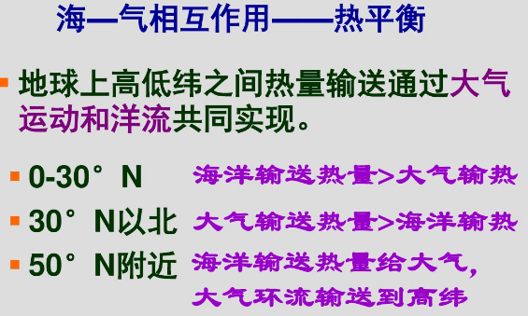

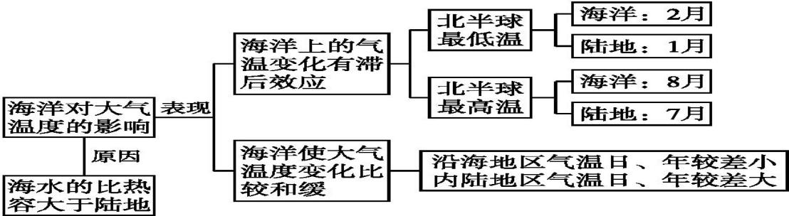
正常年份，赤道附近太平洋中东部的表层海水温度较低,大气较稳定,气流下沉;西部海水温度较高,气流上升，升到高空后向东流去，到达低温的东太平洋后下沉，然后在海面上以东风形式返回西太平洋。这样构成一个东西向的大气环流圈，气象学上称作“沃克环流”。
1.厄尔尼诺现象:赤道附近太平洋中东部表层海水温度异常升高的现象。
2.拉尼娜现象:赤道附近中东太平洋海面温度的异常降低现象。
 |  | 厄尔尼诺现象 | 拉尼娜现象
图示 |  | 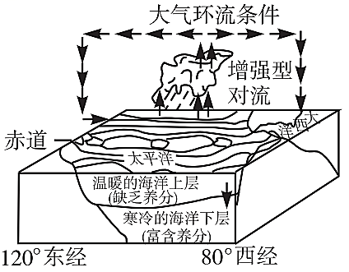 | 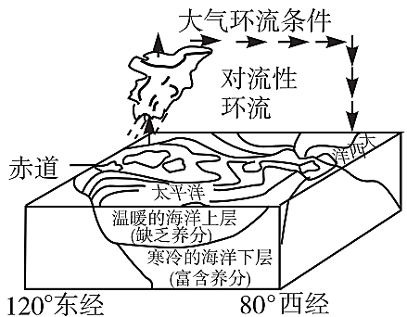
影  响 | 洋流 | 温暖海水从赤道向南流动,迫使秘鲁寒流减弱;赤道逆流增强 | 当太平洋东部的秘鲁寒流过于强盛时,冷水沿赤道附近海域向西扩散到更远;赤道逆流减弱
影  响 | 东南信风 | 弱 | 强
影  响 | 太平洋水温 | 太平洋西岸降低,东岸升高 | 太平洋西岸升高,东岸降低
影  响 | 天气  气候 | 西岸的澳大利亚以及印度、非洲等地出现严重旱灾,东岸荒漠地带暴雨成灾 | 赤道中、东太平洋海域,海面气压偏高,云量减少;在赤道西太平洋海域,海面气压偏低,对流活动加强,云量增多,降水偏多
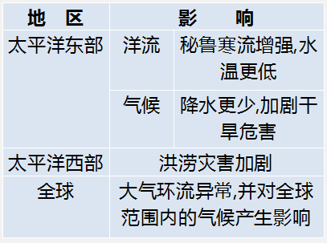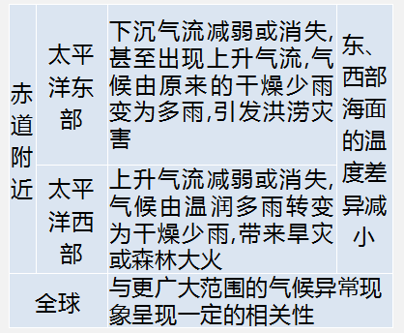
厄尔尼诺对我国的影响：
- 台风减少。
- 夏季风减弱，出现北旱南涝的情况。
- 厄尔尼诺现象发生后的冬季，我国北方地区容易出现暖冬。

5.1自然地理环境的整体性
一、自然环境要素间的物质迁移和能量交换
1.自然环境是哪些要素组成：大气、水、岩石、土壤、生物及地貌
2.自然地理要素之间的相互关系
地理要素 | 相互影响 | 典例
气候与地貌 | 气候→地貌 | 云贵高原的喀斯特地貌形成于湿热的气候环境中;西北内陆的风沙地貌形成于干旱的气候环境中
气候与地貌 | 地貌→气候 | 横断山区山高谷深，气温和降水的垂直差异大，形成“一山有四季，十里不同天”的特点
气候与水文 | 气候→水文 | 我国北方河流大多有结冰期;温带海洋性气候区河流水位季节变化小
气候与水文 | 水文→气候 | 在湖泊、水库周围，空气湿度较大，昼夜温差较小
气候与生物 | 气候→生物 | 赤道附近为雨林，动物耐热;亚寒带地区则为针叶林，动物耐寒
气候与生物 | 植物→气候 | 森林茂密的地方，周围的气候相对湿润;我国西北地区植被稀少，加剧干旱程度
气候与土壤 | 气候→土壤 | 东北地区气候冷湿，土壤有机质分解慢，形成肥沃的黑土;东南丘陵地区气候湿热，有机质分解快，形成贫膺的红壤
气候与土壤 | 土壤→气候 | 冻土加剧气候的寒冷
地貌与水文 | 地貌→水文 | 刚果河的向心状水系与盆地地形有关;欧洲北部高地上湖泊多由冰川地貌积水形成
地貌与水文 | 水文→地貌 | 黄土高原的沟壑地表是流水侵蚀的结果;长江三角洲是河流沉积作用形成的
地貌与生物 | 地貌→生物 | 阴坡与阳坡植物不同，如马尾松多分布在阳坡，冷杉多分布在阴坡
地貌与生物 | 生物→地貌 | 生物对地貌的影响主要表现在:一方面加剧岩石的风化过程，改变地貌形态;另一方面又具有保持水土、减少侵蚀的作用，保护了原始地表形态
水文与生物 | 水文→生物 | 骆驼刺生长在干旱的环境;芦苇生长在水湿的环境
水文与生物 | 生物→水文 | 水生生物通过生命活动，不断改变水的化学成分
土壤与生物 | 土壤→生物 | 南方低山丘陵的酸性红壤适合茶树的生长
土壤与生物 | 生物→土壤 | 生物在土壤形成过程中起主导作用

3.自然环境要素物质和能量交换------自然环境的整体性的基础
不同的自然环境要素通过水循环、生物循环和岩石圈物质循环等过程进行着物质迁移和能量交换,形成了一个相互渗透、相互制约和相互联系的整体。三大物质循环对比如下。

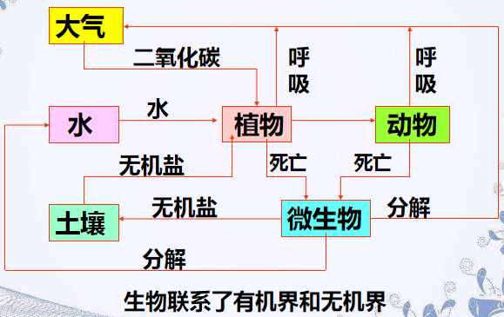
4.生物循环把自然地理环境中的有机界和无机界联系起来，体现地理环境的整体性。

二、自然环境的整体功能
三、自然环境的统一演化和要素组合
1.特点
（1）变化性
（2）统一性：自然环境一个要素的演化必然伴随着其他各个要素的演化,各个要素的演化是统一的。
四、自然环境对干扰的整体响应
地壳运动、火灾、地震、洪水、生物侵入、冰期等
1.连锁变化:某一自然环境要素受到外部干扰发生变化,进而改变了该要素与其他要素间的物质和能量交换,使得其他要素发生连锁变化,最终导致整个自然环境发生改变。
2.快速变化:与自然环境普遍存在着的演化相比,干扰下的环境变化多为快速的,各要素变化也不同步。
3.人类干扰:人类对自然环境的干扰不断增强。通过自然环境要素连锁变化,不但干扰的后果常常被放大了,环境变化也越来越快。
某一要素的变化,不仅影响当地的自然环境,还会对其他地区的自然环境产生一定的影响。
例如,在河流上、中游地区砍伐森林,导致水土流失,会对下游地区的自然环境产生影响。
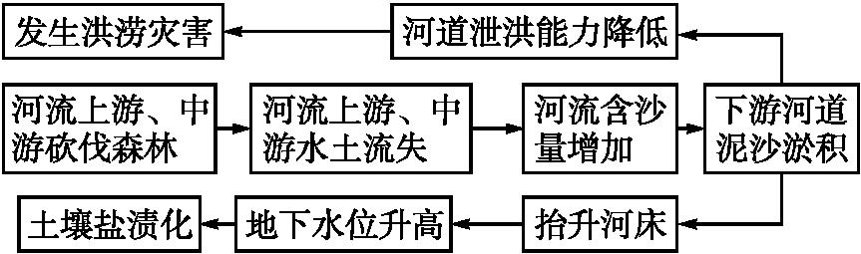
五、自然地理环境的整体性表现在哪几个方面
1.自然地理环境是岩石圈、大气圈、水圈、土壤圈、生物圈、人类圈等自然地理圈层组成的有机整体。
2.每一个要素都作为整体的一部分，与其他要素相互联系和相互作用。
3.某一要素的变化，会导致其他要素甚至整体的改变。
4.某一要素的变化，不仅影响当地的整个自然地理环境，还会对其他地区的自然地理环境产生一定的影响。

5.2 自然地理环境的差异性
1.自然带和气候类型对应示意图：
注意：①一种气候对应着两种自然带----温带大陆性气候对应着温带草原带和温带荒漠带②两种气候类型对应着同一种自然带----温带季风气候和温带海洋性气候共同对应着温带落叶阔叶林带
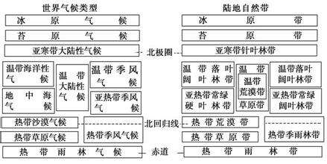
2.三种地域分异规律的比较
分异规律 | 影响因素 | 形成基础 | 分布规律 | 主要分布地区
由赤道到两极的地域分异 | 太阳辐射 | 热量 | 沿纬度变化的方向更替（南北更替，东西延伸） | 低纬度和北半球高纬度地区
从沿海到内陆的地域分异 | 海陆分布 | 水分 | 从沿海向内陆方向更替（东西更替，南北延伸） | 中纬度地区
垂直地域分异 | 海拔高度 | 水热状况 | 从山麓向山顶方向更替（垂直更替，水平延伸） | 海拔较高地区
3:关于山地垂直地域分异的几个规律性问题
①垂直自然带的基带与当地自然带一致
②从山麓到山顶的自然带更替与纬度地带性相似。
③纬度位置越低、相对高度越大的山地，自然带数量越多、越完整。
④雪线高度的分布特点：迎风坡雪线低、背风坡雪线高
阴坡雪线低、阳坡雪线高，山麓纬度越高雪线越低
⑤相同自然带阳坡分布的高度高于阴坡。
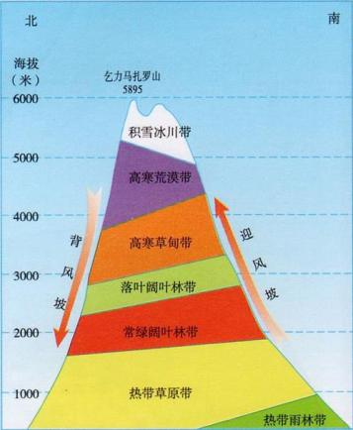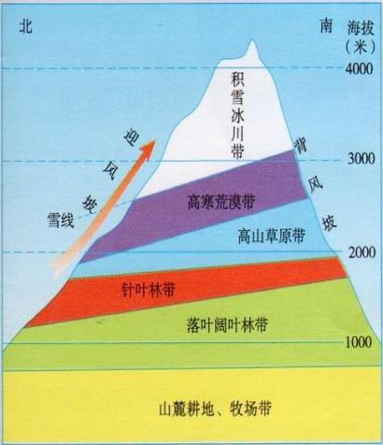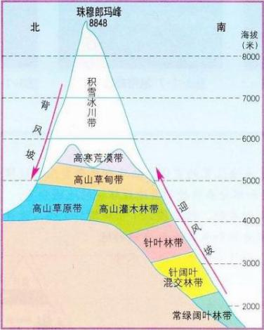

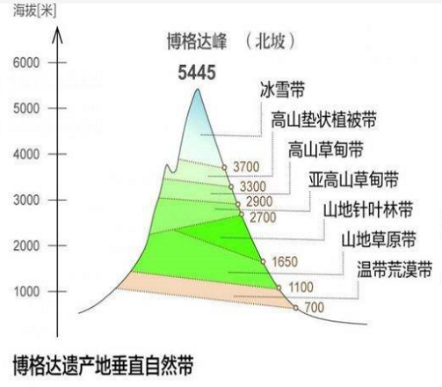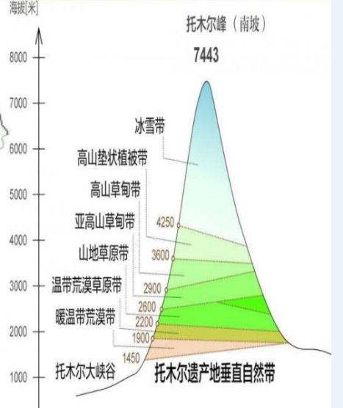
一、雪线
雪线常年积雪的下界，即年降雪量与年消融量相等的平衡线(动态平衡)。雪线以上的地带，全年冰雪的积累量大于消融量，因此常年积雪；雪线以下的地带，全年冰雪积累量小于消融量，因此，常年积雪无法积累，为季节性积雪。
全球雪线位置最高并不在赤道而在南北半球的副热带高气压带控制地区，这是因为赤道地区降水量比副热带大得多，温度差别不大，消融量也差不多，故赤道地区雪线高度比副热带低。
二、林线
林线指山地森林分布的最高界线。一般规律为:纬度越低，林线越高;降水越多，林线越高。
项目 | 影响因素 | 过程原理
林线 | ①纬度  ②坡向  ③海陆位置、大气环流中的位置  ④风、土壤状况等 | ①纬度越低(高)，获得太阳辐射能量越多(少)，热量越充足(缺乏)，山地林线分布越高(低)。  ②一般同一座山体的向阳坡热量充足，山地林线分布较高；背阴坡山地林线分布较低。  ③受信风带或副高控制的中低纬度地区，降水少，山地林线分布较低。  ④一般同一座山体的迎风坡降水丰富，山地林线分布较高；背风坡降水较少，山地林线分布较低。  ⑤同纬度相比，沿海(内陆)地区降水丰富(不足)，山地林线分布较高(低)
三、山地垂直带谱的影响因素和判读方法
判断内容 | 判断方法
南北半球 | 同一自然带分布的高度：阳坡一侧高。（北半球南坡为阳坡，南半球反之）
山体所处的热量带 | 基带与当地水平自然带相同；根据基带名称确定热量带
垂直自然带的分布顺序 | 从山麓到山顶的更替与山体所在地区自然带从低纬向高纬的水平变化规律基本一致
自然带数量的多少 | 山体所在的纬度越低，海拔越高、相对高度越大，自然带数量越多，一般阳坡多于阴坡；
非地带性现象
实际分布的自然现象 | 形成原因 | 理想状态下的地带性分布
南美大陆西岸3°—30°之间狭长的热带荒漠带 | 主要受副热带高气压带的控制；受安第斯山脉影响呈狭长状直逼西部沿海，使热带荒漠带不能向东扩展；秘鲁寒流降温减湿作用使热带荒漠带向北延伸到赤道附近（气压带风带、地形、洋流） | 自北向南是热带雨林带（北）、热带草原带（中）、热带荒原带（南）
南美大陆南端东岸形成温带荒漠带（巴塔哥尼亚沙漠） | 受安第斯山脉阻挡，西风气流难以深入内陆（地形） | 温带草原带（中）、温带落叶阔叶林带（东）
赤道附近的东非高原呈现热带稀树草原景观 | 海拔高、气温低、降水少，不能形成热带雨林气候（海拔） | 热带雨林带
马达加斯加岛东部的热带雨林带 | 东部地处东南信风带的迎风坡，马达加斯加暖流增温增湿，东南信风来自海洋，温暖湿润。  （迎风坡、地形、洋流） | 热带稀树草原带
巴西高原东南部的热带雨林带 | 成因类似于马达加斯加岛东部的热带雨林带 （迎风坡、地形、洋流） | 热带稀树草原带
南半球缺少寒带苔原带和亚寒带针叶林带 | 南半球相应纬度带是海洋，没有陆地分布 | 亚寒带针叶林带（较低纬度）、寒带苔原带（较高纬度）
天山、昆仑山山麓绿洲 | 高山冰雪融水使其地表水或地下水丰富 | 温带荒漠带
影响陆地气候的因素可分为四类：
- 太阳辐射因素（纬度因素）；
- 大气环流因素：气压带、风带、季风环流等
- 下垫面因素：地形地势（海拔高低、坡向）、海陆位置、洋流、海陆分布、陆地轮廓形状、植被覆盖率等；
四、人类活动因素
亚洲气候特点：
气候类型复杂多样；季风气候显著；温带大陆性气候分布广泛。
亚洲地形特点：
1.地形以高原山地为主；2.地形多样，地表起伏大；3.地势中间高，四周低；
欧洲气候特征：
以温带气候为主；海洋性特征显著；
温带海洋性气候和地中海气候分布范围最广,最典型。
地形特征：
1.欧洲地形以平原为主,山脉主要分布在北部和南部；
2.地势起伏不大,平均海拔在300米左右,是世界上平均海拔最低的洲；
3.冰川地貌广布；
非洲的气候特点：
气温高；干燥地区广；以赤道为轴气候带呈明显对称分布。
地形特征：
非洲地形以高原为主，地面起伏不大，被称为“高原大陆”，平均海拔600米以上；地势由东南向西北倾斜；海岸线平直，东部有裂谷带。·
北美洲气候特点：
1.温带大陆性气候占优势；
2.气候类型多样；
3.气候类型分布受地形影响大，结构独特。
地形特点：
地势东西高、中部低；地形明显地分为三个南北纵列带，即西部是高大的山系，中部为广阔的平原，东部是低缓的高地；平均海拔较高，地势起伏较大。
北美温带大陆性气候广布的成因是什么？
陆地轮廓北宽南窄，温带面积大；
西部落基山脉阻碍太平洋水汽深入大陆；
东部季风不显著，东部大西洋气流对大陆影响小，夏季降水较少；
中部平原南北纵深，利于北冰洋冷空气南下使得气候大陆性显著
且东海岸有拉布拉多寒流经过，降温减湿，使其冬季寒冷。
南美洲气候特征：
温暖湿润，多夏雨（气温的年较差较小，70%以上的地区平均年降水量在1000毫米以上，是世界各大洲中沙漠分布面积最少的洲。 ）；
以热带气候类型为主；
气候类型结构独特，大陆东西岸对比强烈（同纬度东西部气候类型甚至截然相反）
地形特点：
以平原和高原为主；地势西高东低，西部为狭长的安第斯山脉，东部呈平原高原相间分布。
澳大利亚气候特征：
①干旱区面积大；②气候类型呈半环状分布；③普遍暖热。
地形特点：
①以高原山地为主， 西部低矮的高原、中部平原、东部山地（大分水岭）东西三纵列；② 地势东西高，中部低；
澳大利亚气候呈半环状的原因：
南回归线从澳大利亚大陆中部穿过，该大陆中部终年在副高控制下形成热带沙漠气候；中西部地势相对平坦，以盆地和低矮高原为主，而东部大分水岭，以东地区，受到来自海洋的东南信风的影响，迎风坡多地形雨；且受暖流影响增温增雨；西部沿海流经西澳大利亚寒流，对沿岸降温减湿作用，使得热带沙漠气候一直延伸到西海岸。热带沙漠气候的外侧，北东南三面都是热带草原气候，降水相对较少，适宜草原生长。
南极洲气候特点：酷寒、干燥、烈风
地形特征：冰雪高原大陆，平均海拔最高达2350米，冰层平均厚度有2000多米；冰层下面有各种不同地形。
典型的季节现象
地理现象 | 时间季节
地理现象 | 北半球夏半年 | 北半球冬半年
地球公转 | 七月初，远日点附近，地球公转角速度、线速度最慢 | 一月初，近日点附近，地球公转角速度、线速度最快
正午太阳高度 | 6月22日左右，北回归线以北地区达最大，赤道及南半球达最小 | 12月22日左右，南回归线以南地区达最大，赤道及北半球达最小
昼夜长短 | 昼长夜短，北极圈以内出现极昼 | 昼短夜长，北极圈以内出现极夜
等温线 | 陆地等温线均向北凸出 | 陆地等温线均向南凸出，海洋相反
气压带、风带 | 随太阳直射点北移 | 随太阳直射点南移
雪线 | 雪线上升 | 雪线下降
北印度洋洋流 | 受西南季风的影响，洋流呈顺时针流动 | 受东北季风的影响，洋流呈逆时针流动
我国的降水 | 夏李风影响，降水多 | 冬李风影响，降水少
我国的河流 | 内流河因高温导致冰雪融水多，外流河受夏季风影响，大部分河流进入汛期，东北地区分春汛、夏汛 | 大部分进入枯水期，秦岭淮河以北的河流有结冰期，部分河流有断流现象
我国的季风 | 全国大部分地区受来自海洋的夏季风影响，高温多雨 | 全国大部分地区受来自大陆的冬季风影响，寒冷少雨
我国的农业生产 | 全国普遍高温，农作物进入生长期，作物熟制自南向北由一年三熟逐渐过渡到两年三熟至一年一熟 | 北方大部分地区农作物处于越冬期，南方热带地区水热充足，可生产反季节蔬菜、瓜果
气象灾害 | 旱涝（华北春旱、长江伏旱）、暴雨、台风（表现：强风、暴雨、风暴潮） | 寒潮、沙尘暴、干旱、暴雪
地质灾害 | 滑坡、泥石流较多 | 较少



